Организация интерфейсов (магистралей, шин) в ЦВМ
- Процедура передачи данных от источника к приёмнику.
- Общие принципы магистрально-модульной организации ЦВМ
  - Синхронный и асинхронный обмен
  - Мультиплексирование линий магистрали
  - Двунаправленность линий магистрали
  - Режимы обмена по магистрали в универсальной ЦВМ

- Структура магистрали «в пространстве»: группы сигналов (линий)
Шина адреса, шина данных, шина управления
- Канальный цикл на магистрали с раздельными шинами АД
Канальный цикл на магистрали с мультиплексированной шиной АД
Пакетный канальный цикл.
- Прямой доступ к памяти
- Шины ISA и PCI
Последовательные интерфейсы
(см. каталог с одноименным названием на \\feanor\public2\ПО ПК и ЛС\Семестр 1\архитектура вычислительных систем и компьютерных сетей\микропроцессорные системы\последовательные интерфейсы)
- Общие принципы последовательной передачи данных
- Синхронный последовательный интерфейс SPI
- Асинхронный последовательный интерфейс UART (RS-232)
- Синхронный двунаправленный адресуемый интерфейс I2C
- Быстродействующий последовательный интерфейс USB (краткий обзор свойств)
- Асинхронный интерфейс CAN для построения локальных управляющих микрокомпьютерных сетей

Литература:
ЦО: 1.Цилькер Я.Б. , Орлов С.А. Организация ЭВМ и систем. Учебник. «Питер» 2004.
ТАН: 2. Танненбаум Э. Архитектура компьютера. 4-е издание – СПб.: Питер, 2002
ГКА: 5. Гук М.Ю. Аппаратные средства PC. Энциклопедия. – СПб: Питер Ком, 1998
ГКИ: Гук М.Ю. Аппаратные интерфейсы ПК. Энциклопедия. – Питер, 2003.

Структура шин в типовом персональном компьютере.

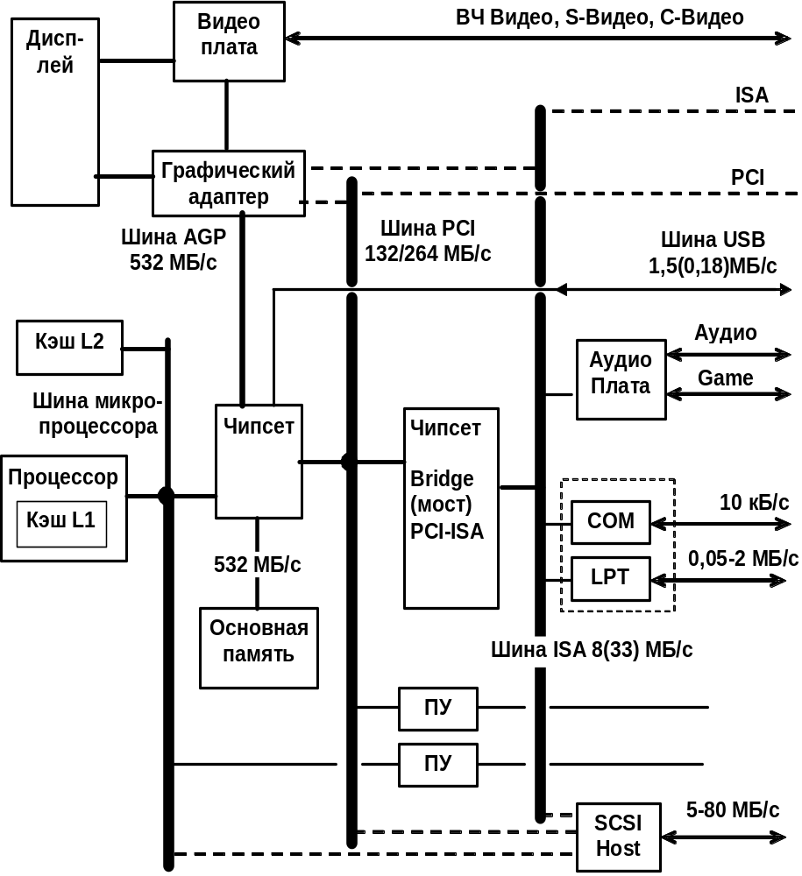

Процедура передачи данных от источника к приемнику
:
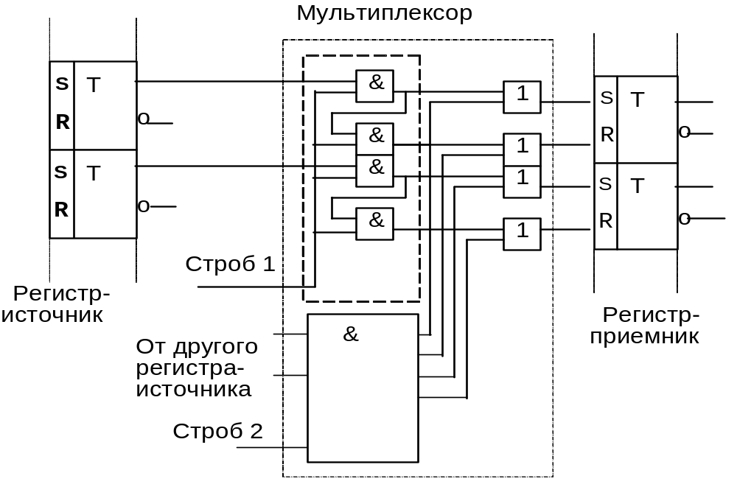

Момент передачи данных и источник данных определяются тем, какой управляющий (разрешающий) сигнал (строб) и в какой момент поступает.
При связи между двумя устройствами одно из них Задатчик или активное устройство (bus master, initiator) определяет моменты времени, в которые происходит обмен (иными словами, формирует управляющие сигналы – стробы)..
Для передачи слова данных от активного к пассивному, активное должно:
1. Установить передаваемые данные
2. Сформировать управляющий строб-сигнал не ранее того момента, как закончатся переходные процессы в линиях данных и на входе принимающего устройства установятся верные значения данных
3. Держать верные значения данных (и может быть строба) в течение времени, достаточного для того, чтобы устройство-приемник зафиксировало их (в регистре).

Общие принципы магистрально-модульной организации

Все устройства подключены к единой системе связи, называемой магистралью/ шиной/ каналом/ межмодульным интерфейсом.
В простейшем варианте организации магистрали, каждый момент времени обмен происходит только между двумя устройствами: причем одно из них BusMaster определяет временную диаграмму процессов.
Каждое из устройств должно удовлетворять некоторому набору требований (стандарту), определенному для данного типа магистрали.

Синхронный и асинхронный обмен
Длительность процесса однократного обмена зависит от быстродействия двух обменивающихся устройств и должна быть такой, чтобы более медленное устройство "успело".
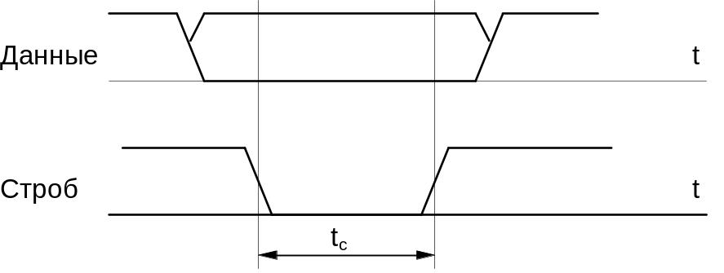
Рисунок 2. Временная диаграмма синхронного обмена.
Длительность строба данных tc при синхронном обмене (рис.2) задается "активным" устройством. Разработчик системы выбирает эту длительность заранее, исходя из известного быстродействия устройства-приемника.
При асинхронном обмене (рис.3) длительность строба определяется скоростью реакции пассивного устройства - в ответ на появление строба данных из активного устройства пассивное формирует ответный сигнал готовности, задержка появления которого и определяет длительность процесса обмена:
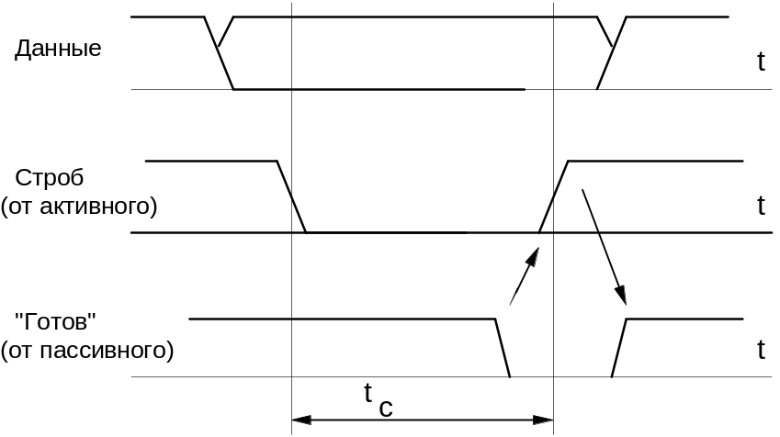
Рис. 3. Временная диаграмма асинхронного обмена
В синхронной магистрали все действия (переключения сигналов на линиях магистрали) привязаны во времени к положению тактовых импульсов.
В асинхронной магистрали моменты начала последующих действий определяются моментами окончания предыдущих. А длительность каждого действия зависит от быстродействия отдельных фрагментов цифровых электронных схем.

Мультиплексирование линий магистрали и
Мультиплексирование - передача разнородных данных по одним и тем же линиям в разные моменты времени.

Двунаправленность линий магистрали
Передача по одним и тем же проводам в разные моменты времени от различных источников различным приёмникам.

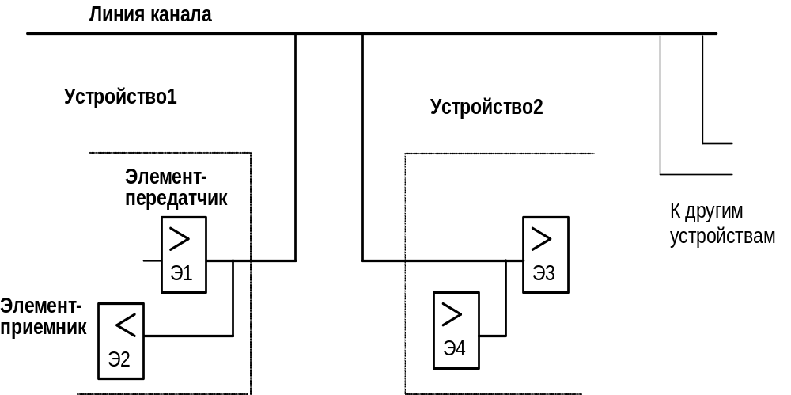
При передаче от Устройства1 к Устройству2 работают выход Э1 и вход Э3. При обратной передаче работают выход Э4 и вход Э2. При этом оказывается, что два выхода: Э1 и Э4 соединены вместе. Необходимо, чтобы они не «мешали» друг другу.

Режимы обмена данными

С программным управлением
- безусловный, по опросу,
- по прерыванию,
С аппаратным управлением - Прямой Доступ к Памяти

Структура канала (шины) в пространстве: группы линий
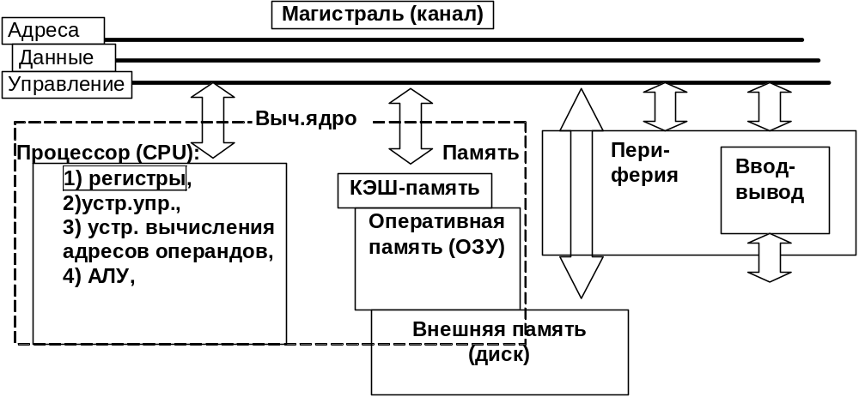
Терминология:
Линия провод, по которому логическими уровнями передаются данные
Шина группа линий, по которым передаются однородные данные: шина адреса, шина данных
Три группы линий (шины):
Адресная шина - группа линий, по которым активный параллельным кодом передает адрес пассивного, с которым активный ходет обменяться динными.
Шина данных - группа линий, по которым передаются данные
Шина управления- группа линий, по которым передаются управляющие (стробовые) сигналы, задающие отдельные определенные моменты в процессе обмена по каналу
В шине управления в свою очередь можно выделить:
- линии управления программным обменом
- линии поддержки обменом по прерыванию
- линии управления ПДП (прямым доступом к памяти)

Структура обмена во времени: понятие канального цикла и типовые временные диаграммы.
Процесс однократного обмена между активным и пассивным называется канальным циклом.
Задатчик шины (чаще всего это микропроцессор) может поддерживать (т.е. быть способным формировать соответствующие временные диаграммы) разные типы канальных циклов, например:
- цикл обмена данными
- цикл предоставления прерывания
- цикл предоставления шины (канала) для прямого доступа к памяти.

Канальный цикл обмена данными (раздельные шины АД)
В диаграмме можно выделить два этапа - этап передачи/декодирования адреса –фазу адреса (задается положением во времени строба адреса) и этап передачи данных – фазу данных (задается положением строба данных).
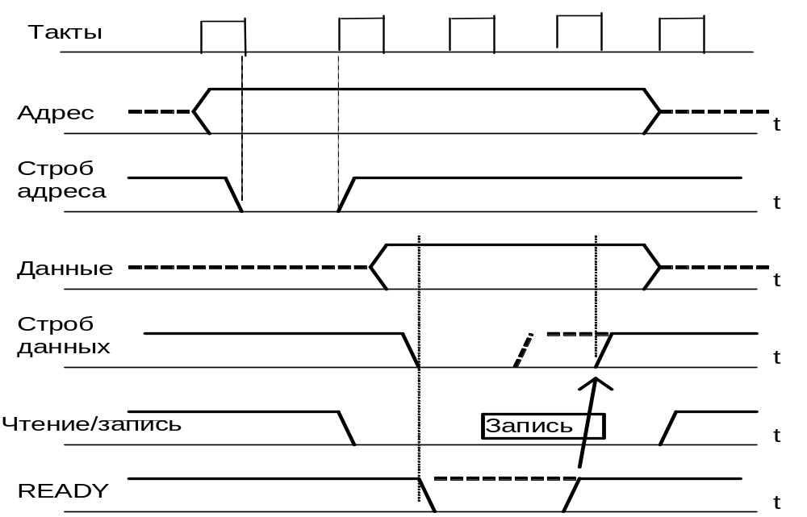
Адрес обычно передается синхронно, длительность СА фиксирована – адресная фаза канального цикла.
Фаза данных в части реализаций имеет как фиксированную длительность (синхронный обмен).
В других реализациях так - длительность этапа передачи данных определяется задержкой снятия ответного сигнала от пассивного устройства READY (асинхронный обмен).
Канальный цикл для мультиплексированной шины АД.
(тактовые импульсы не показаны).
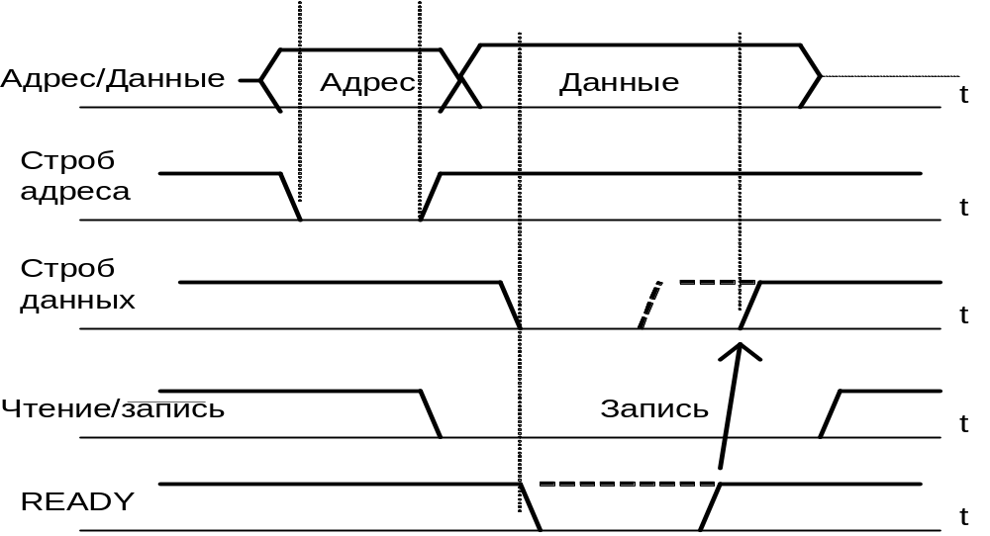

Пакетный канальный цикл
Пакетный цикл процессоров 486+ имеет одну адресную фазу и четыре следующих подряд фазы данных
Представленная далее временная диаграмма пакетного цикла заимствована из документа фирмы Intel Pentium® Processor Family Developer’s Manual Volume 1: Pentium® Processors.

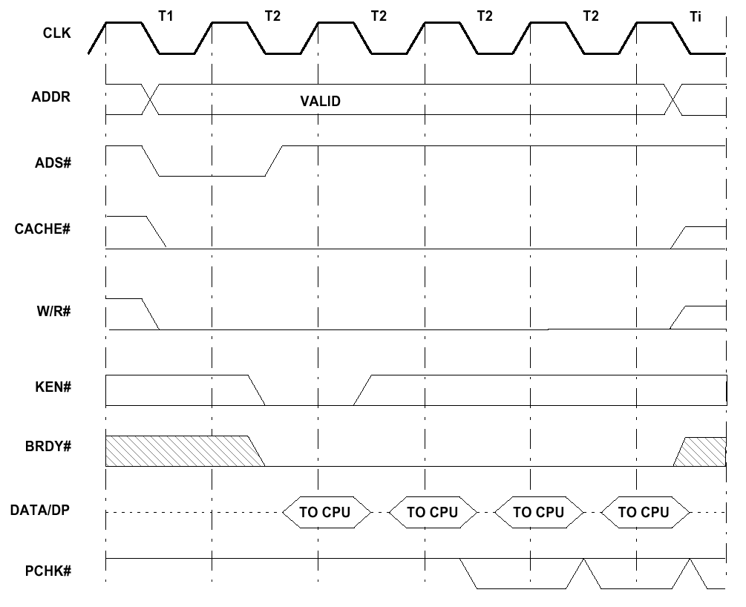
A1
A1
A1

A1+4
A1+8
A1+12

Прямой доступ к памяти
В вычислительной системе могут существовать другие (кроме процессора) подключённые к магистрали устройства, способные функционировать как активные (bus masters).
Пример такого устройства в персональной вычислительной системе – контроллер прямого доступа к памяти КПДП. Контроллер прямого доступа к памяти обеспечивает управление магистралью для прямой передачи слов между основной памятью и буфером данных периферийного устройства.

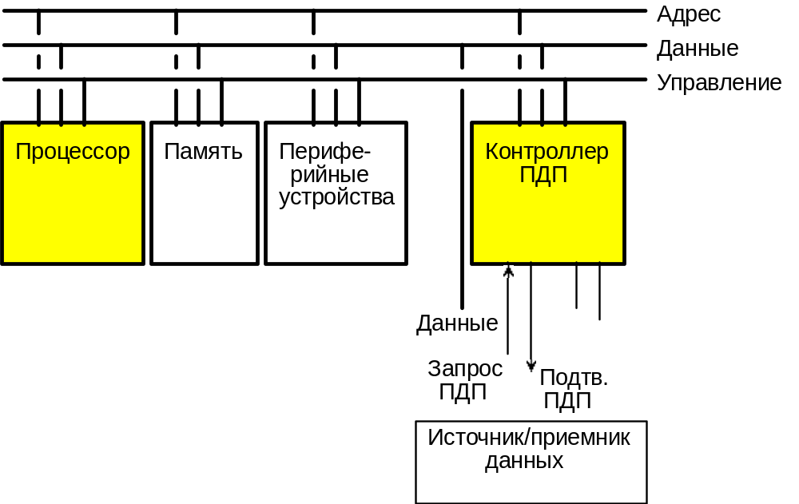

Перед началом обмена программа должна «настроить» контроллер ПДП, указать ему:
- начальный адрес массива в памяти, куда (или откуда) будет передача
- направление передачи (в память или из нее)
- количество байтов (или слов), которые надо передать
- как реагировать на сигнал запроса......
и, может быть, некоторые другие данные
В более сложном случае, когда в системе есть несколько (более двух) задатчиков, необходимо иметь специальное устройство - арбитр шины, которое должно управлять ситуациями, когда одновременно более чем один задатчик запрашивает управление шиной.
Простейший алгоритм (диаграмма) передачи управления магистралью,
когда в системе имеется только два задатчика шины, иллюстрирует временная диаграмма рис.7. Для этого на магистрали кроме перечисленных управляющих линий должно быть ещё как минимум два сигнала для передачи управления магистралью.

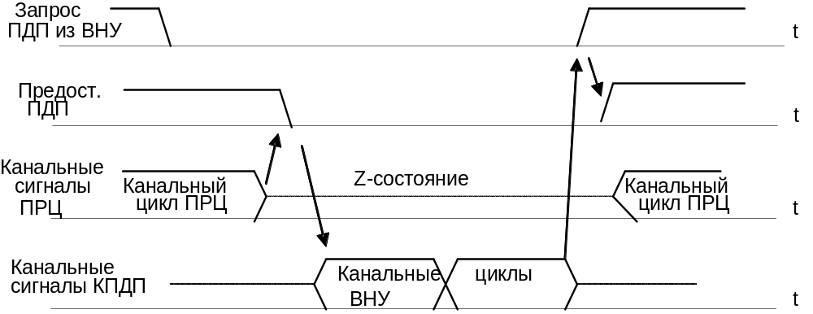
Рис. 7 Типовая временная диаграмма предоставления прямого доступа
Процедура передачи данных в режиме ПДП состоит в следующем.
• Запрос из ВнУ (DREQ - Dma REQuest) на начало передачи поступает в контроллер ПДП в виде электрического сигнала из внешнего устройства.
• КПДП посылает в процессор сигнал запроса канала (HOLD)
• Процессор заканчивает текущий канальный цикл (а не команду) и предоставляет канал, о чем сообщает сигналом (HLDA - предоставление канала).
• КПДП генерирует канальные циклы (т.е. нужные адреса и последовательности управляющих сигналов), в которых между памятью и внешним устройством происходит обмен байтами (или словами).

Магистраль PCI (Peripheral Component Interconnect)
PCI это локальная шина, так как она занимает место между шиной процессора и периферийной шиной (например ISA). В отличие от ISA , шина PCI четко стандартизована.

Организация ввода-вывода
На магистрали предусматривается отдельное адресное пространство для портов ввода-вывода. Периферийные устройства так же могу использовать адресное пространство памяти.

Размер адресного пространства памяти
Соответствует разрядности 32-битовой шины адреса и равен 2³² = 4 Гбайт. В стандарте предусмотрен вариант 64-разрядной шины адреса.

Разрядность шины данных
Может быть (в соответствии со спецификацией ver.2.1) 32 или 64 разряда.

Мультиплексирование
адреса-данных использовано как в 32 так и в 64-разрядном варианте.

Характеристики временных диаграмм

Тактовая частота шины IPC по спецификации 2.1 равна 33 или 66 МГц (т.е. один такт – 30 или15 нс).

Временная диаграмма шины PCI
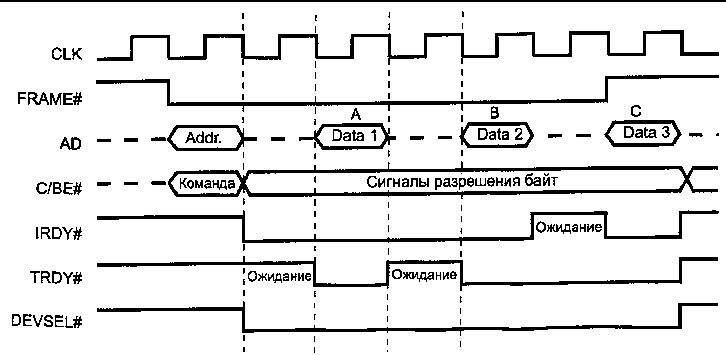
.
Порядок обмена:
- Инициатор активирует сигнал FRAME# (кадр), отмечающий начало и конец транзакции и одновременно по шине AD передает адрес, а по линиям C/BE# - тип транзакции (команду)
- Адресованое целевое устройство отвечает сигналом (Device Select – устройство выбрано)
- Инициатор сигналом IRDY# (Initiator Ready - готовность инициатора) и независимо от него целевое устройство сигналом TRDY# (Target Ready – готовность целевого устройства) подтверждают свою готовность к обмену.
- Обмен данными происходит в каждом такте только при условии наличия обоих сигналов, упомянутых в п.3). Если какое-либо из устройств «не успевает», оно может снять свой сигнал готовности, в результате чего вводятся такты ожидания (не более 7 тактов между соседними тактами данных), до тех пор, пока оба сигнала готовности вновь не станут активными.
- Количество фаз данных в транзакции заранее не определено. Перед последним тактом обмена инициатор снимает сигнал FRAME#, что является сигналом окончания транзакции.
- По окончании последнего такта оба устройства должны снять свои сигналы готовности, после чего транзакция считается завершенной

Последовательные интерфейсы

Общие принципы организации последовательных интерфейсов.

Синхронный последовательный интерфейс SPI

Асинхронный последовательный интерфейс UART (RS-232)

Синхронный двунаправленный адресуемый интерфейс I2C

